实验报告：tcp

课程名称：计算机网络 | 年级：2023级 | 实践成绩：
指导教师：章玥 | 姓名：张建夫
实践名称：tcp | 学号：10235101477 | 实践日期：2024/12/23
实践编号： | 组号： | 实践时间：8:00~9:30

- 目的
熟悉使用wireshark软件进行抓取TCP数据包 ；
分析抓取到的TCP数据包，掌握TCP数据包结构；
掌握TCP数据包各字段的含义；
掌握TCP连接建立和释放的步骤；
掌握TCP数据传输过程；

- 实验内容与实验步骤
- 抓包
1.以http://old.ecnu.edu.cn/site/xiaoli/2016.jpg（失效）为例，使用wget确认URL有效，或者使用你感兴趣的URL；
2.启动Wireshark，在菜单栏的捕获->选项中进行设置，选择已连接的以太网，设置捕获过滤器为tcp and host xx.xx.xx，xx.xx.xx是要从中获取内容的服务器名称，如上述例子中的old.ecnu.edu.cn；
3.捕获开始后，重复第一步，重新发送请求；
4.命令完成后，停止捕获。

（二）实验结果分析
选择一个TCP帧，观察其协议层：
1.根据你的理解，绘制TCP报文段的结构图（包括头部各字段的位置及大小）。

在你捕获到的结果中，找到设置了SYN标志的TCP段及其后的数据包，完成以下问题：
1.绘制三次握手的时序图，直到并包括建立连接后计算机发送的第一个数据包（HTTP GET请求），包括
每个数据段的序列号和Ack标号；
本地计算机发送或接收每个数据段的时间（以毫秒为单位）；
本地计算机从发送SYN段到接收到SYN-ACK段的往返时间；
2.SYN数据包上携带哪些TCP 选项？
3.传输完成后，TCP连接会以四次挥手或一端发送RST数据包的方式断开，同1一样，绘制TCP连接释放的时序图（从发出第一个FIN或RST到连接断开为止）。

在“统计”菜单下，选择“ IO图表”，以查看数据包速率。
- 调整过滤器为“tcp.srcport==80”仅查看下载数据包，重新绘图；
- 调整过滤器为“tcp.dstport==80”仅查看上传数据包，重新绘图；
通过你对数据传输的理解，回答以下问题：
1.实验中下载的大概速率为多少？（以packets/s和bits/s为单位）
2.下载内容（即TCP有效负载）占下载率的百分比是多少？
3.实验中上传的大概速率为多少？（以packets/s和bits/s为单位）
4.如果最近从服务器收到的TCP数据段的序列号是X，那么下一个发送TCP报文中的Ack号是多少？

（三）问题与思考
在完成本实验后继续探索TCP协议：
- 探索TCP的拥塞控制和经典AIMD策略。
- 更深入地探索TCP的可靠性机制。捕获包括段丢失的TCP连接，查看什么触发重新传输以及何时触发，另外查看往返时间估算工具。
- 查看包括SACK在内的选项的使用以了解详细信息。
- TCP是Web的基础传输层。可以通过设置并发连接来查看浏览器如何使用TCP。

三、实验环境
调用dxdiag工具：
Operating System: Windows 11 家庭中文版 64-bit (10.0, Build 22621) (22621.ni_release.220506-1250)
Language: Chinese (Simplified) (Regional Setting: Chinese (Simplified))
System Manufacturer: HP
System Model: HP Pavilion Aero Laptop 13-be2xxx
BIOS: F.13 (type: UEFI)
Processor: AMD Ryzen 5 7535U with Radeon Graphics (12 CPUs), ~2.9GHz
Memory: 16384MB RAM
Available OS Memory: 15574MB RAM
Page File: 27604MB used, 5685MB available
Windows Dir: C:\WINDOWS
DirectX Version: DirectX 12
DX Setup Parameters: Not found
User DPI Setting: 144 DPI (150 percent)
System DPI Setting: 192 DPI (200 percent)
DWM DPI Scaling: UnKnown
Miracast: Available, with HDCP
Microsoft Graphics Hybrid: Not Supported

四、实验过程与分析
（一）抓包
设置Wireshark（ppt中的url已失效，直接换用当前学校的网址http://www.ecnu.edu.cn）：
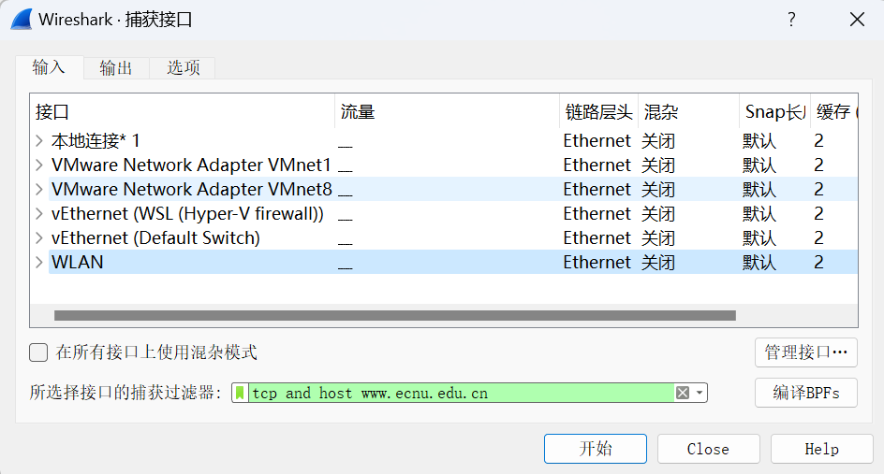
打开命令行执行wget：
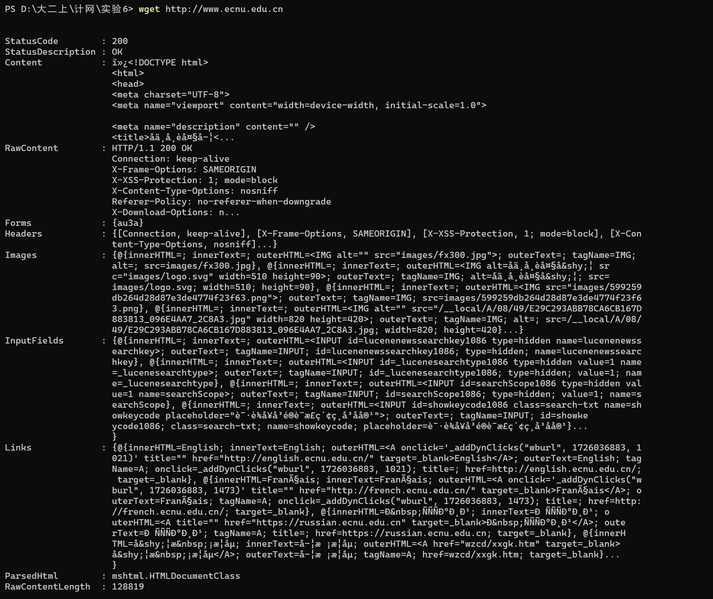
获取抓包结果：
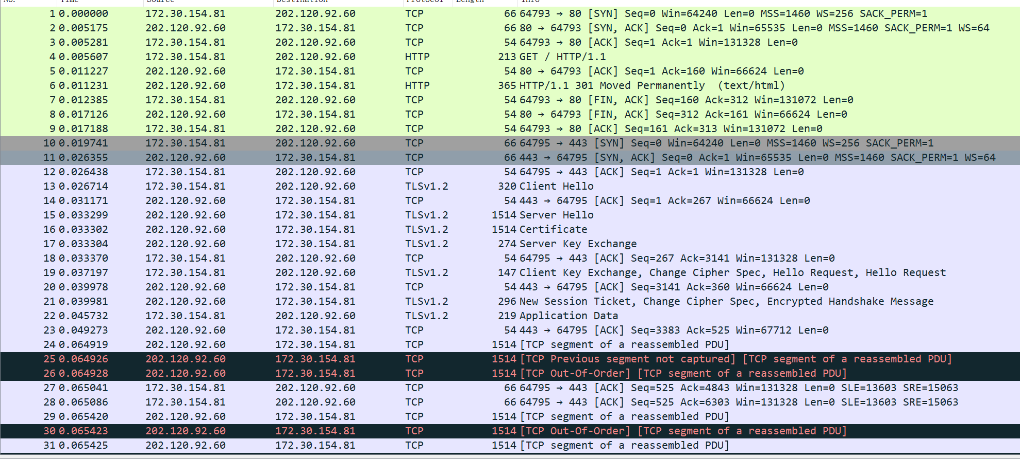

- 实验结果分析
1.绘制TCP报文结构：打开一个TCP包。
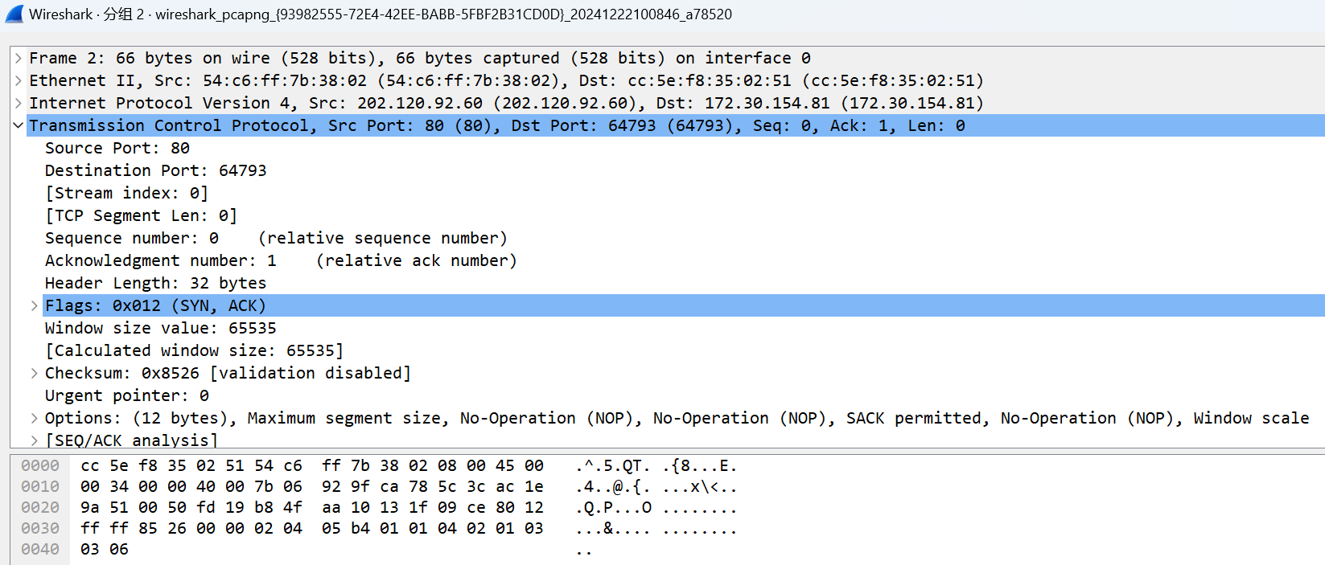
选择一个TCP帧，观察其协议层：
1.根据你的理解，绘制TCP报文段的结构图（包括头部各字段的位置及大小）。
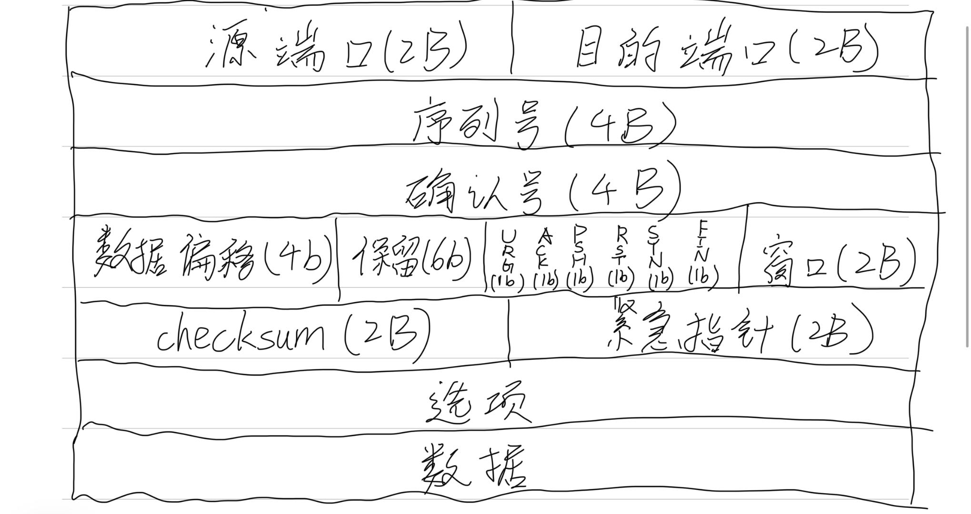
数据偏移是4位是因为还要将其值乘以4（截图中4*8=32，正好是偏移量）
在你捕获到的结果中，找到设置了SYN标志的TCP段及其后的数据包，完成以下问题：
1.绘制三次握手的时序图，直到并包括建立连接后计算机发送的第一个数据包（HTTP GET请求），包括
每个数据段的序列号和Ack标号；
本地计算机发送或接收每个数据段的时间（以毫秒为单位）；
本地计算机从发送SYN段到接收到SYN-ACK段的往返时间；

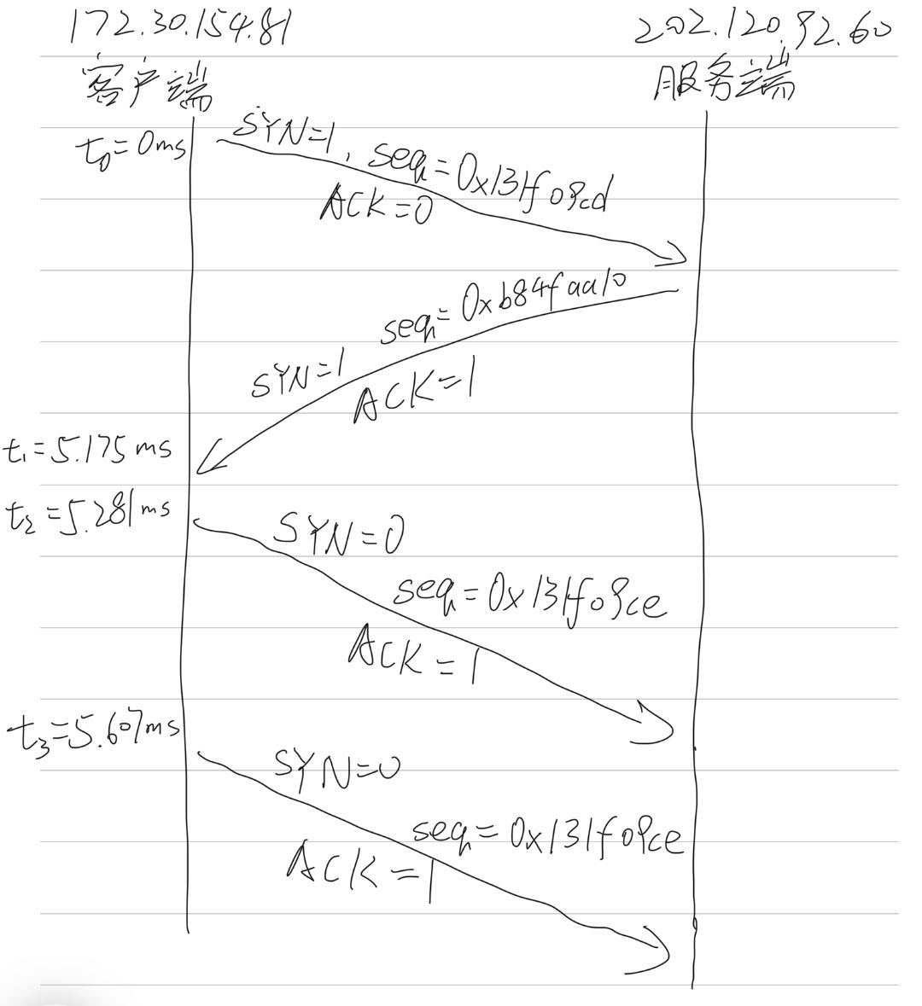
图的绘制依据的是wireshark里面的流量图：
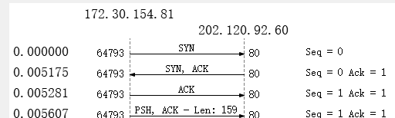
从上图可以看出从发送SYN段到接收到SYN-ACK段的往返时间为
5.175ms-0ms=5.175ms

各个数据段的发送和接收时间及其seq和ack标号已在图像上标识
2.SYN数据包上携带哪些TCP 选项？
查找options字段：
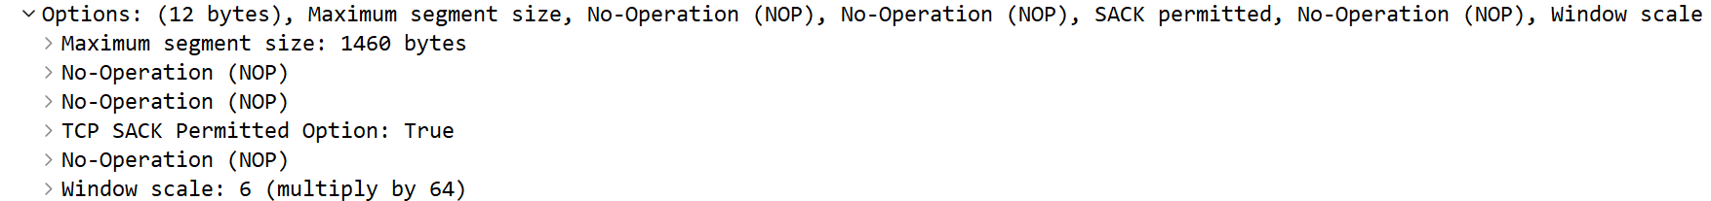
1）MSS选项：MSS是应用层与传输层之间的接口属性。发送SYN的TCP一端使用本选项通告对端它的最大分节大小（MSS），也就是它在本连接的每个TCP分节中愿意接受的最大数据量。发送端TCP使用接收端的MSS值作为所发送分节的最大大小。（上图是1460B）
2）NOP选项：空操作，相当于填充字段
3）SACK选项：一个扩展，能帮助发送方高效重传
4）Window scale选项：tcp窗口扩大选项

3.传输完成后，TCP连接会以四次挥手或一端发送RST数据包的方式断开，同1一样，绘制TCP连接释放的时序图（从发出第一个FIN或RST到连接断开为止）。
这三个包是四次挥手的过程（此处并不是课本上的四个tcp包，原因在于开启了延时ack机制 ，导致收到第一个fin之后（上图的第7个封包，由本机发出），发送ack的条件不能满足立即发送ack的条件，导致ack的发送被延时了，在延时的过程中，应用如果确认没数据要发，并且也要关闭此连接的情况下，会触发发送fin，这个fin就会和之前的ack合并被发出，也就是说，第二次和第三次挥手（服务器向客户发送的）合并了。资料参考：《Linux的TCP实现之：四次挥手》以及stackoverflow的一个帖子：https://stackoverflow.com/questions/15182106/what-is-the-reason-and-how-to-avoid-the-fin-ack-rst-and-rst-ack）
因此实际上的四次挥手过程如下：
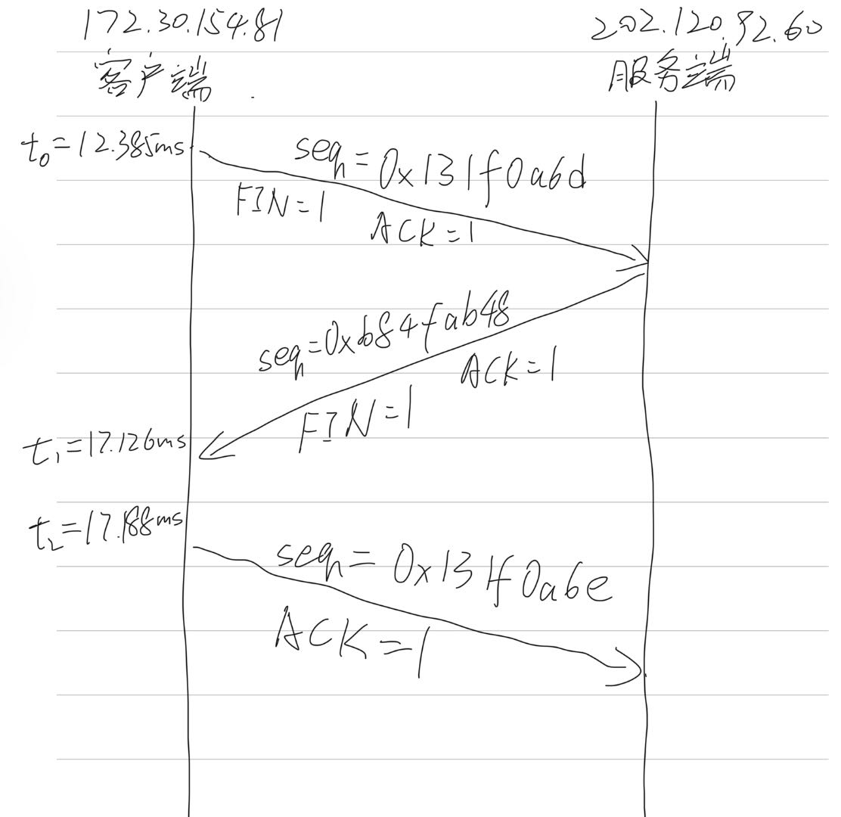
该图的绘制同样参考了wireshark的流量图：
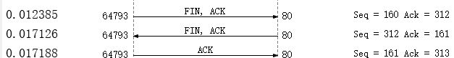

在“统计”菜单下，选择“ IO图表”，以查看数据包速率。
- 调整过滤器为“tcp.srcport==80”仅查看下载数据包，重新绘图；
- 调整过滤器为“tcp.dstport==80”仅查看上传数据包，重新绘图；
图表如下：
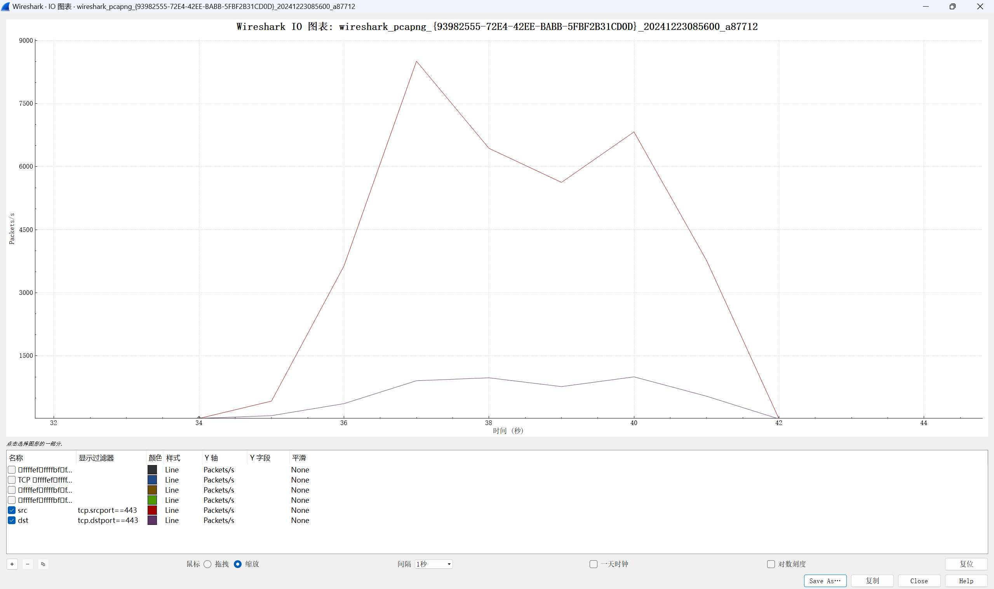
此处的下载对象为大夏学堂的wireshark安装包，由于抓到的包接收端口为443，此处过滤条件为443号端口，可以看出下载过程大致呈锯齿状（AIMD）

通过你对数据传输的理解，回答以下问题：
- 实验中下载的大概速率为多少？（以packets/s和bits/s为单位）
由图可知，下载速率大概是0~8500packets/s

- 下载内容（即TCP有效负载）占下载率的百分比是多少？
以该帧为例：
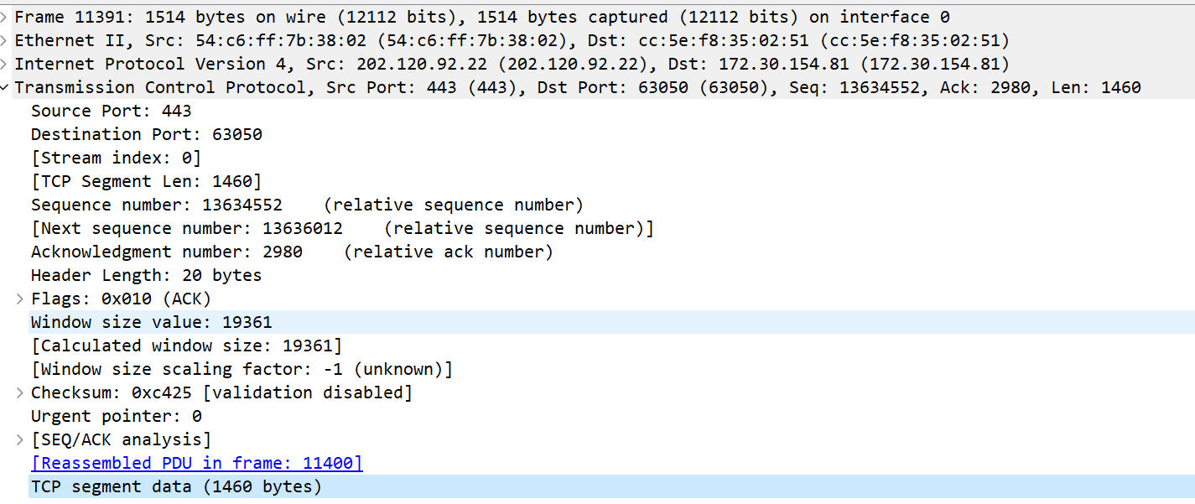
百分比为1460/（1514-20（ipv4头部）-14（以太网帧头部））=98.6486%

- 实验中上传的大概速率为多少？（以packets/s和bits/s为单位）
由图可知，上传速率大概是0~1000packets/s

4.如果最近从服务器收到的TCP数据段的序列号是X，那么下一个发送TCP报文中的Ack号是多少？
由前面绘制的时序图可知，如果最近从服务器收到的TCP数据段的序列号是X，那么下一个发送TCP报文中的Ack号是X+1。

- 问题与思考
1.TCP拥塞控制：
TCP的四种拥塞控制算法：
1.慢开始
2.拥塞避免
3.快重传
4.快恢复

慢开始和拥塞避免：
发送方维持一个叫做拥塞窗口cwnd，根据网络来进行动态的调整大小，网络拥塞的时候，路由器会丢弃报文，当发送方没有按时收到确认报文，那么就知道网络发生了拥堵。
慢开始的“慢”指的是，初始cwnd=1。
拥塞避免算法的思路是让拥塞窗口cwnd缓慢增大，即每经过一个往返时间RTT就把发送方的拥塞窗口cwnd+1，而不是加倍（也就是收到两个，四个确认，仍然+1），这样cwnd就按线性增大。

快重传和快恢复：
快重传：
当接收方收到了一个失序的报文，马上报告给发送方，假如M2收到了，M3没有收到，之后的M4,M5,M6又发送了，此时接收方一共连续给发送方反馈了4个M2确认报文。那么快重传规定，发送方只要连续收到3个重复确认，立即重传对方发来的M3
快恢复：
1.当发送方连续收到三个重复确认，执行乘法减小，ssthresh减半
2.由于发送方可能认为网络现在没有拥塞，因此与慢开始不同，把cwnd值设置为ssthresh减半之后的值，然后执行拥塞避免算法，线性增大cwnd。

2.经典AIMD：
乘法减小（Multiplicative Decrease）：不论在慢开始阶段或拥塞避免阶段，只要出现超时，就把慢开始门限值减半（当前拥塞窗口的一半）
加法增大（Additive Increase）：执行拥塞避免算法后，使拥塞窗口缓慢增大，以防止网络过早出现拥塞
这两种算法结合起来被称为AIMD算法。

3.SACK：
标准的TCP确认机制中，如果发送方发送了0-1000序号之间的数据，接收方收到了0-100、300-1000，那么接收方只能向发送方确认101，这时发送方会重传所有101-1000之间的数据，实际上这是不必要的，因为有可能仅仅是丢了一小段而已，但是在标准的TCP确认机制中，发送方无法感知这一事情，只能重传从101开始的所有数据。
为了优化这种情况，必须让发送方知道更多的接收信息，所以发展出了SACK选项。SACK特性是TCP的一个可选特性，是否启用需要收发双方进行协商，通信双方在SYN段或SYN+ACK段中添加SACK允许选项通知对端本端是否支持SACK，如果双方都支持，那么后续连接态通信过程中就可以使用SACK选项了。所以SACK允许选项只能出现在SYN段中。
SACK是一个TCP的选项，来允许TCP单独确认非连续的片段，用于告知真正丢失的包，只重传丢失的片段。
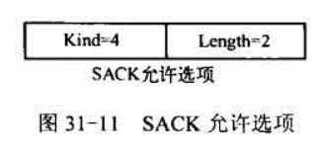

五、实验结果总结
本次实验很细致的分析了tcp头部的结构，尤其是对tcp中flag字段的分析，这很好的加深了我对tcp头部的理解，同时，我还深入理解了tcp三次握手和四次挥手的过程，了解了三次握手和四次挥手的具体实现，对tcp协议数据包传输的过程有较为深刻理解，也了解了tcp头部中选项的具体应用和tcp的一些拥塞算法。

